日本KONICA MINOLTA(柯尼卡美能达) 便携式色差计
型号:CR-10
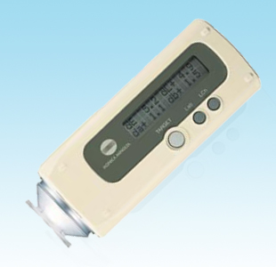
产品特点:
★小型色差计CR-10的特点在于其简单易用，只有数个按钮，即使初学者亦容易学习使用。另外轻巧的CR-10使用电池供电，方便随处测量色差。CR-10亦可连接打印机（另购）。
产品用途:广泛用于一般行业。

技术规格：
照明/观察光学系统 | 8/d（8°照明角/漫射）
测量面积 | 约直径Ø8mm
显示模式 | ∆（L*a*b*）∆E*ab或∆（L*C*H*）∆E*ab
标准色记忆 | 一个，用测量输入
测量范围 | L*：10至100
测量条件 | 观测者：CIE10°标准观测者  光源：CIE D65标准光源
重复性 | 标准偏差∆E*ab：0.1以内  (测量条件：使用白色板测定取其平均值)
测量间距 | 约1秒
电源 | 4枚五号电池或选购配件交流电转换器AC-A12
耗电量 | 碱锰电池：以10秒间隔可达2000次  镍镉电池：以10秒间隔可达600次
操作温度范围 | 0至40℃（32至104℉）；低于85%相对湿度
标准配件 | 软皮袋CR-A68、保护盖CR-A72、腕带CR-A73、五号电池四枚
选购附件 | 交流电转换器AC-A12，打印机接线CR-A75

